Тематическая подборка игр и упражнений, тема: «Дом»

Цели:
Учить детей четко понимать и различать понятия «высокий», «низкий».
Закрепить умение считать до трех, сравнивать совокупности «один-много».
Формировать пространственное образное мышление.
Развивать у детей понимание и использования в речи предлогов на, в, под, из.
Учить детей согласовывать числительные с существительными.
Продолжать учить рисовать красками, лепить из пластилина; наклеивать детали изображения в нужное место.
Развивать речевое внимание, тонкие движения мелкой моторики.

Содержание:

Дидактическая игра «Домик на горе»
- На картинке нарисовано небо и земля.
- Покажите небо. Покажите землю. Возьмите в руки домик и приложите его к картинке. В какую часть картинки вы приложили домик, к небу или к земле? Почему?
Давайте выложим на картинку солнышко и облака. Куда вы выложите солнышко и облака? На небо.
Пусть у нас вокруг дома растут красивые цветы. Где вы разложите цветы? Вокруг дома, на травку.
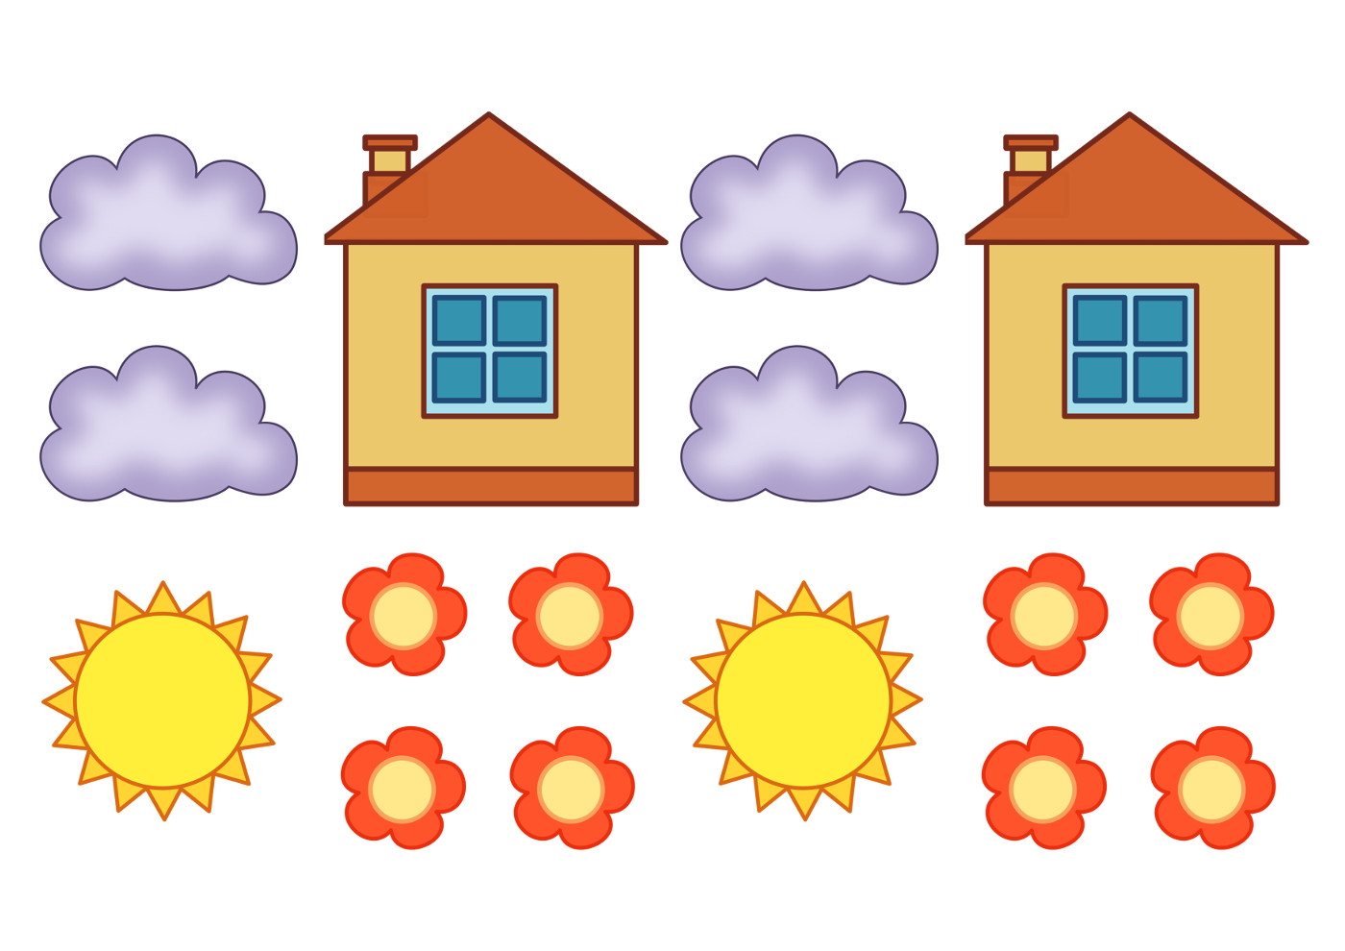
После задайте ребенку вопросы: Сколько домов? Сколько цветов? Сколько солнышек? Сколько облаков?

Аппликация «Построим дом»
Для аппликации заранее подготовьте: лист белого картона, цветную бумагу и шаблоны деталей дома.
Кран подъемный,
Всех он выше!
Он на дом поставил крышу.
Стены тоже ставил он!
Вот и все — построен дом!
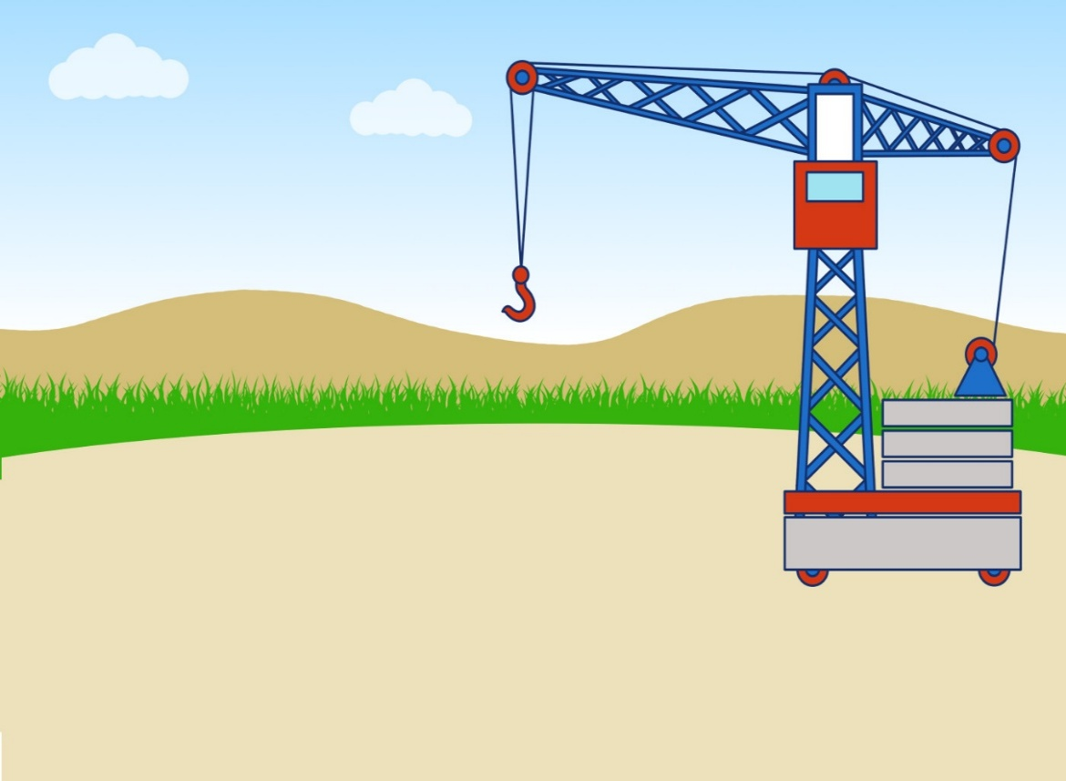
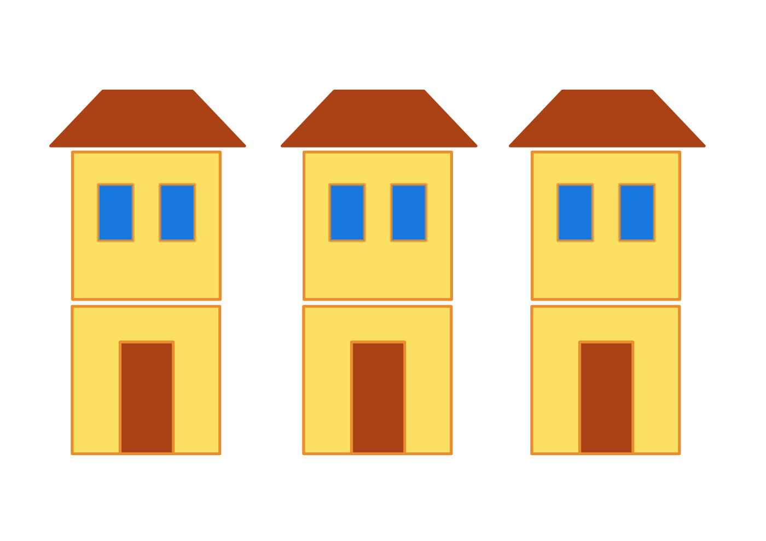
- Давайте построим дом.
Для того, чтобы построить дом надо сначала подготовить все детали, поэтому берем цветную бумагу и шаблоны деталей дома (треугольник - крыша, два квадрата - этажи, один большой прямоугольник – дверь и два поменьше – окна) и простым карандашом обводим шаблоны, но детали должны быть разных цветов (крыша - коричневая, этажи – желтые, дверь – коричневая и окна – голубые). Проверяем, что мы все правильно обвели, затем берем ножницы и аккуратно вырезаем детали для дома.
Теперь выложите первый этаж с дверью. Сверху выложите второй этаж с окнами. Еще выше расположите крышу. Все детали наклеиваем на белый картон. Получился новый дом, сколько дверей (окон, этажей) в нем?

Игра с прищепками «Красивый забор»
- Вот дощечки, а вот прищепки. Давайте сделаем из них красивый забор для наших домиков.
Для игра заранее подготовьте: из картона вырезать небольшие прямоугольники 4 основных цветов – красный, желтый, зеленый и синий, прищепки таких же цветов.
Ход игры: попросить ребенка построить забор – к красному картону прикрепить красные прищепки, к желтому – желтые и т.д.
Далее можно усложнить задание и попросить ребенка построить разноцветный забор, чередуя прищепки двух (трех) цветов.

Конструирование «Выложи домик»
Оборудование: счетные палочки, схемы домов.
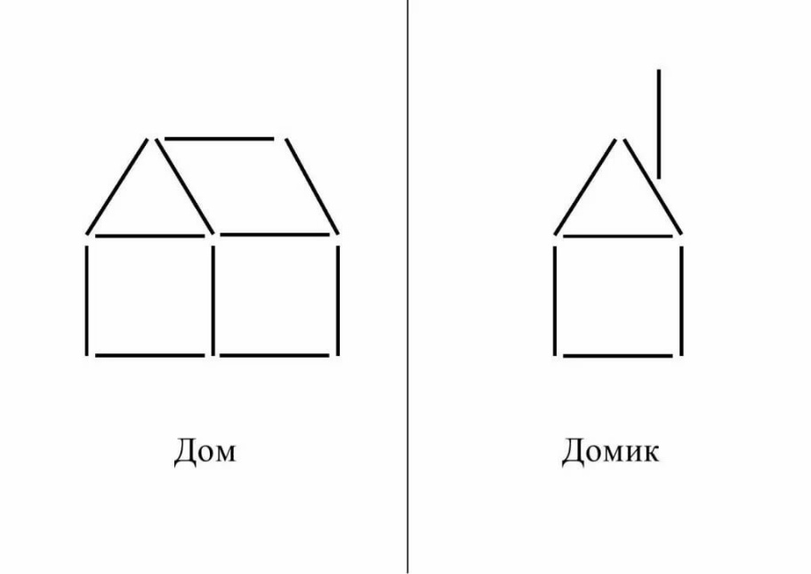
- На картинках нарисованы схемы домов, которые ты можешь выложить-построить из счетных палочек. Бери палочки и выкладывай их как на схеме.
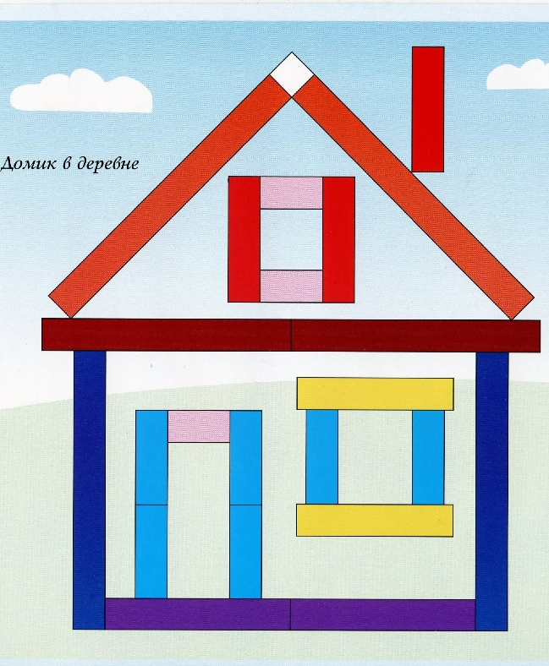

Так же можно предложить ребенку построить дом из конструктора и обыграть его.

Рисование «Дома нашего города»
- Наступил вечер, стало темно. Нужно включить свет и тогда загорятся ярким светом окна в домах. Окунайте пальчик в желтую краску и приставляйте к окошку.
После это предложить ребенку нарисовать дом нашего города, но перед тем как ребенок начнет рисовать – повторить из каких частей состоит дом (можно посмотреть в окно и повторить вместе с ребенком, что дома бываю кирпичные и деревянные; дома в городе обычно многоэтажные, прямоугольные, у них есть окна и двери, но есть и одноэтажные дома - они обычно квадратные с треугольной крышей и у них так же есть окна и двери, на крыше может быть труба)

Пластилинография « Дом»

Оборудование: пластилин, салфетка, картинка с контуром дома.

Беседа с ребенком: какие бывают дома? Из каких частей состоят дома?
Можно показать картинки, где изображены одноэтажные дома , двухэтажные и.т.д. Ребенок определяет, из каких частей состоят дома, какие они, называет их отличительные особенности.
- из какого материала строят дома? (из кирпича, из камня, из дерева и т.д.)
- А кто работает на стройке? (строители)
- Мы с тобой тоже превратимся в строителей и построим дом из пластилина.

Ребёнок отщипывает небольшие кусочки пластилина и размазывает пальчиком по рисунку, стараясь не заходить за контур. Части дома разноцветные.
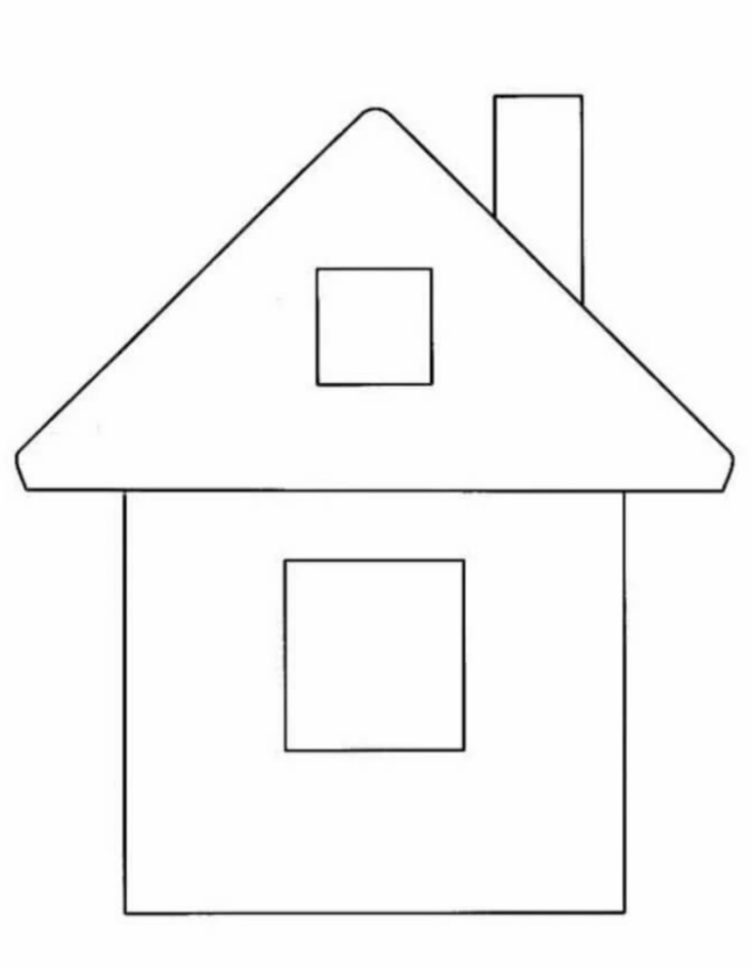

Дидактическая игра «Чей домик?»
На картинке изображены три домика — высокий, пониже и низкий. Детям раздаются три фигурки — жираф, бегемот и змея.
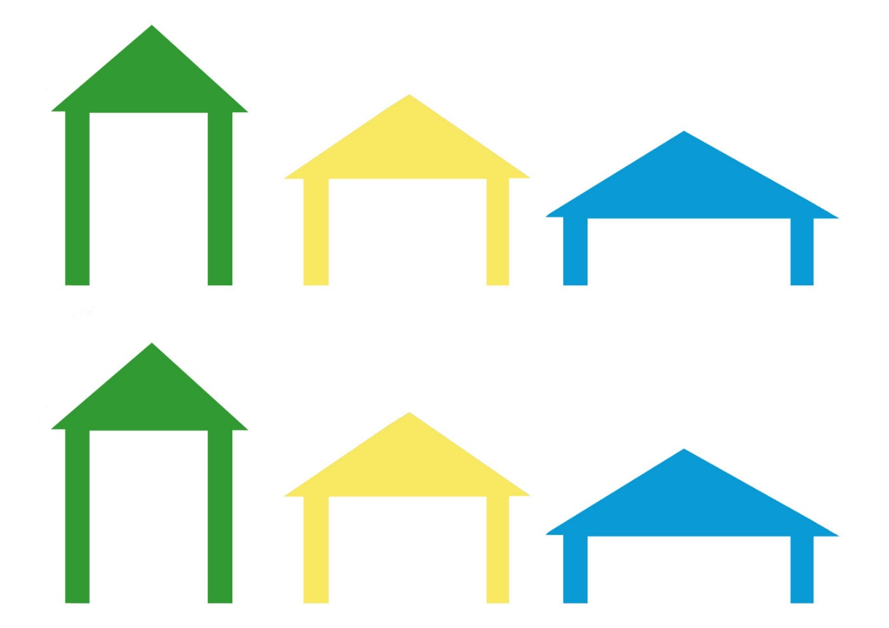
- Дети, подумайте, кто в коком домике живет? В каком домике живет жираф? В самом высоком домике. Почему вы так решили? А в каком домике живет бегемот? Бегемот живет в домике пониже. Почему? Теперь подумайте и скажите - какой домик подойдет для змеи? Для змеи подойдет домик самый низкий. А почему?

Пальчиковая игра «Новый дом»
Тук-тук-тук, тук-тук-тук!
Молоток бери мой друг!
(Дети ударяют кулачком о кулачок, чередуя руки)
Мы построим новый дом,
(Есть окошко в доме том.
Большие пальцы складываются полочкой, остальные соединяются «крышей»)
Есть еще одно, повыше.
(Поднять вверх руки, не меняя положения пальцев)
Есть труба вверху на крыше.
(Поднимают вверх сжатый кулак с вытянутым вверх указательным пальцем)
Дом готов, зовем гостей:
Приходите поскорей!
(Показывают приглашающий жест рукой)

